**Melding om fisket uke 4/2023**

Rapporten skrevet mandag 30.1.2023 av Audun Reiertsen og Willy Godtliebsen.

Alle kvanta i rapporten er oppgitt i tonn rundvekt, hvis ikke annet er presisert, og verdi i 1.000 kroner, evt. millioner kroner.

Omsetningsdata i denne rapporten skriver seg først og fremst fra uke 4 i 2023, dvs. 23.-29. januar 2023.

Mye vind, for det meste fra sørvest hele uka førte til kraftig reduksjon i landingene, spesielt for kystflåten. Omsetningen av fersklevert råstoff ble redusert med nær 100 millioner kroner fra uka før, og torskelandingene som i uke 4 i fjor var på vel 5.000 tonn, nådde knapt 1.000 tonn tilsvarende uke i år. Omsetningen av fryst råstoff holdt seg på nær samme nivå som uka før, men også den havgående flåten var preget av dårlig vær, spesielt først i uka da enkelte søkte ly for uværet på fjordene i Finnmark.

Råfisklagets omsetning i uke 4 er på 209 millioner kroner (foreløpig tall), ned fra 328 millioner kroner uka før. I tallet for uke 4 inngår 8 millioner kroner etter utenlandske leveranser. Omsetningen for norske båter stod for 201 millioner kroner, fordelt med 80 millioner kroner på fersk og 122 millioner kroner på fryst råstoff.

## Sammenlignet med 2022

Tilsvarende for uke 4 i fjor var omsetninga 303 millioner kroner, av det var 27 millioner kroner etter landinger fra utenlandske båter. Omsetningen for norske båter på 276 millioner kroner var fordelt med 201 på fersk og 75 på fryst råstoff.

## Omsetning uke 4, 2023

Råfisklagets omsetning for norske båter i uke 4 i år fremgår av tabell 1, med fordeling på fersk/fryst råstoff, og pr fiskeslag.

Tabell 1. Omsetning for norske båter i uke 4/2023, fordelt pr fersk/fryst og pr fiskeslag

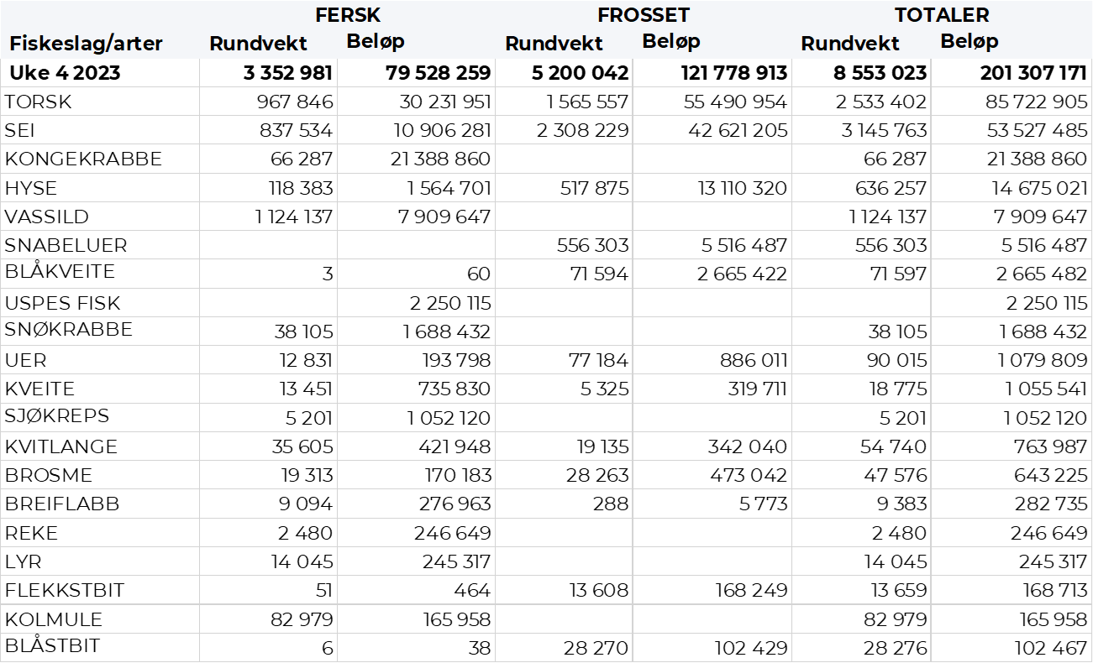

### Frystomsetning

Foreløpige tall for omsetningen av fryst råstoff i perioden viser 122 millioner kroner, ned fra 134 millioner kroner uka før. 1.570 tonn torsk var størst i verdi med 55 millioner kroner, av det var 550 tonn fisket i fjor og avregnes 2022-kvota. I tillegg var 2.310 tonn fryst sei omsatt til verdi 43 millioner kroner, fulgt av vel 500 tonn hyse og 560 tonn snabeluer til verdi henholdsvis 13 og 5,5 millioner kroner. Det var trål som stod for det meste av omsetninga, med i hovedsak vel 2.000 tonn sei og 1.000 tonn torsk.

Når det gjelder landinger av fryst råstoff i uke 4 som bare delvis er omsatt, har vi følgende tall: Landingene utgjorde totalt 4.200 tonn, opp fra 3.930 tonn landet i uke 3. I de 4.200 tonnene inngår 1.500 tonn sei, 1.070 tonn torsk, 710 tonn snøkrabbe, 500 tonn hyse og 350 tonn snabeluer. Det var leveranser fra 5 trålere med totalt 2.270 tonn, av det 1.310 tonn sei, 420 tonn torsk, 350 tonn snabeluer og 140 tonn hyse. I tillegg leverte 4 autolinebåter totalt 1.030 tonn, i hovedsak 640 tonn torsk og 360 tonn hyse. Videre var det en snurrevadfangst med i hovedsak 190 tonn sei. Nevnte 710 tonn snøkrabbe var levert av 5 båter, der produktvekta i krabbeklør utgjorde 440 tonn.

### Ferskomsetning

Omsetningen av ferskt råstoff i uke 4 ble sterkt preget av kraftig vind, som ga en verdi på 80 millioner kroner, ned fra 176 millioner kroner i uke 3. Torsk, kongekrabbe og sei var størst i verdi med 11-30 millioner kroner på hver, og for øvrig slik det framgår av tabell 1.

Seien har vært overlegen kvantumsmessig så langt i det nye året, men som vanlig er det vinterfisket etter torsk de fleste ser fram til, og tabell 2 og 3 viser fordelingen av landingene av fersk torsk pr leveringssone og redskap, med tilhørende snittpriser. De to tabellene er basert på omsetning av kvalitet A og ekstra, der alle leveringstilstander inngår, og der snittprisene er omregnet til sløyd uten hode-priser, eksklusiv etterbetaling og restråstoff. Det framgår at fjorårets fersklandinger av torsk i uke 4 utgjorde vel 5.000 tonn, mot i underkant av 1.000 tonn i år.

*Tabell 2. Omsetning av fersk torsk, A og ekstra kvalitet fra norske båter i uke 3, 2023 sammenlignet med samme uke i fjor. Fra redskapene garn, jukse, line, snurrevad og trål, eksklusiv restråstoff.*  
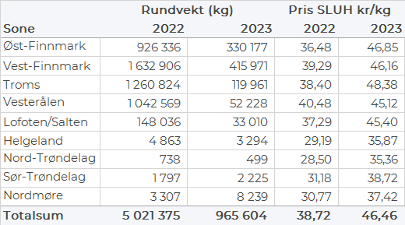

*Tabell 3. Priser av fersk torsk per redskap, A og ekstra kvalitet fra norske båter i uke 3, 2023, eksklusiv restråstoff.*

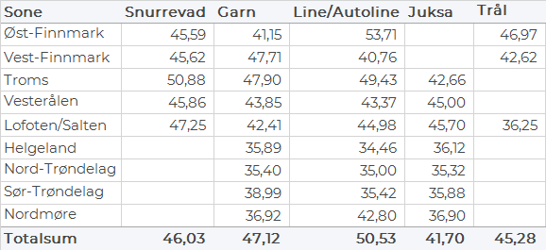

Omsetningen av fersk torsk utgjorde 970 tonn til verdi 30 millioner kroner, som var ned fra 2.270 tonn og 68 millioner kroner i uke 3. 390 tonn var tatt på garn, 260-270 tonn hver på trål og snurrevad, og 40 tonn på line/autoline. Det meste av garnkvantumet, 260 tonn, var levert i Vest-Finnmark, og 90 tonn i Troms. Av snurrevadkvantumet var 150 tonn levert i Øst-Finnmark og 60 tonn i Vest-Finnmark. Trålkvantumet var levert i Øst-Finnmark med 160 tonn og 100 tonn i Vest-Finnmark. Linekvantumet var i hovedsak levert i Øst-Finnmark.

Omsetningen av fersk sei i uke 4 ble redusert til 840 tonn og 11 millioner kroner, ned fra 4.110 tonn til verdi 53 millioner kroner uka før. 450 tonn var tatt på garn, og 370 tonn på snurrevad. 200 tonn av garnkvantumet var levert i Lofoten/Salten, 110 tonn i Troms, ellers spredt. 220 tonn snurrevadsei var levert i Vesterålen, og 50-60 tonn på hver av Troms og Vest-Finnmark.

Kvantumet fersklevert hyse i uke 4 var 120 tonn til verdi 1,6 millioner kroner, ned fra 500 tonn og 6,9 millioner kroner i uke 3. 60 tonn på line/autoline, 40 tonn på snurrevad og 20 tonn på garn. Spredte landinger, mest i Øst-Finnmark og Lofoten/Salten med 30 tonn på hver.

Det levert 66 tonn kongekrabbe i uke 4 til en verdi av 21,4 millioner kroner. En nedgang fra 95 tonn/ 30,2 millioner kroner uken før. Av dette ble tilnærmet alt tatt i det regulerte fisket av 167 fartøy. Gjennomsnittsprisen for A-kvalitets hannkrabbe fra det regulerte fisket var 385 kr/kg, en nedgang fra 387 kr/kg uken før. Fordelt per fangstfelt for all fangst av kongekrabbe er fordelingen følgende: 27 tonn i Varangerfjorden, 23 tonn i havområdet mellom Berlevåg og Båtsfjord, 7 tonn i Tanafjorden, kvanta under 3 tonn i resterende fangstfelt.

5 båter leverte vassild i uke 4, totalt 1.120 tonn til verdi 8 millioner kroner. Dette var levert på Træna. Totalt så langt i år er det omsatt 2.280 tonn vassild/16 millioner kroner.

**Øst-Finnmark**  
Fra omsetninga fraperioden i uke 4 i 2023 har vi følgende oversikt:  
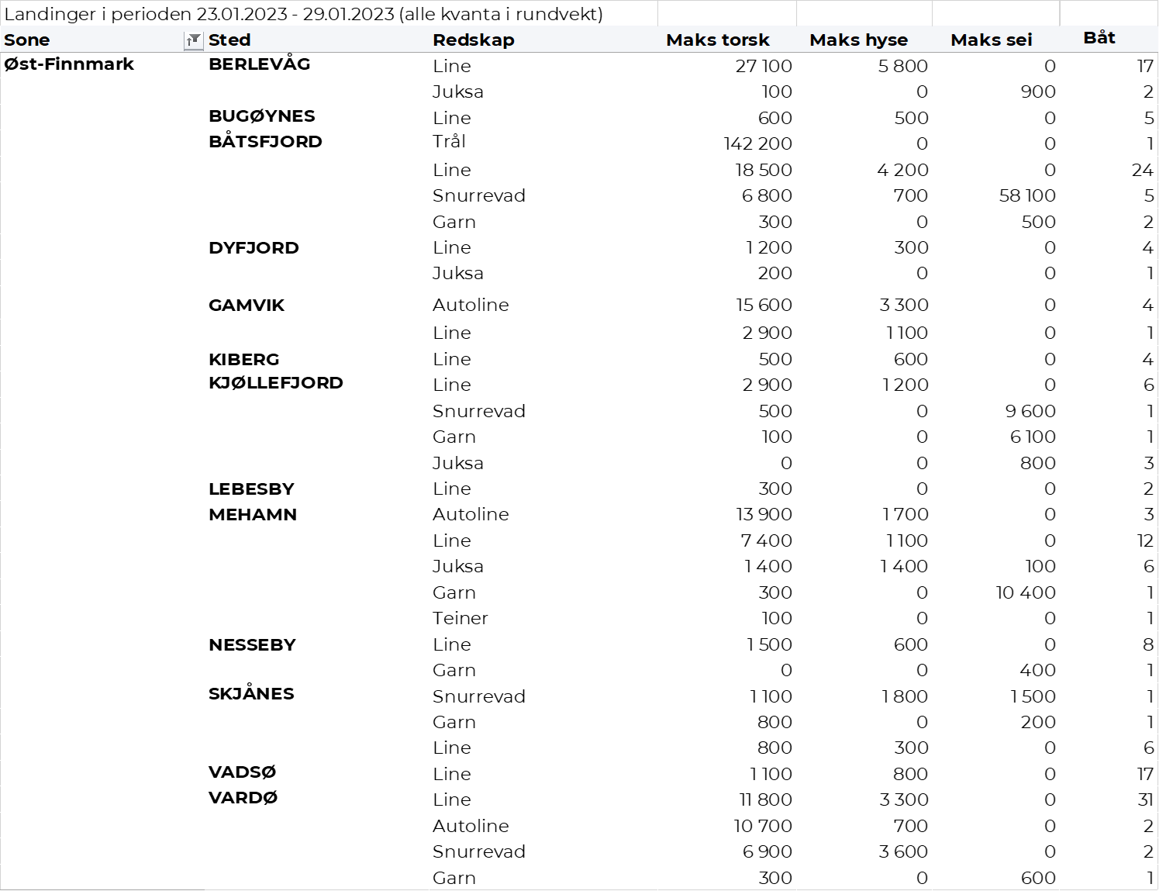

**Vest-Finnmark**  
Fra omsetninga fra perioden i uke 4 i 2023 har vi følgende oversikt:  
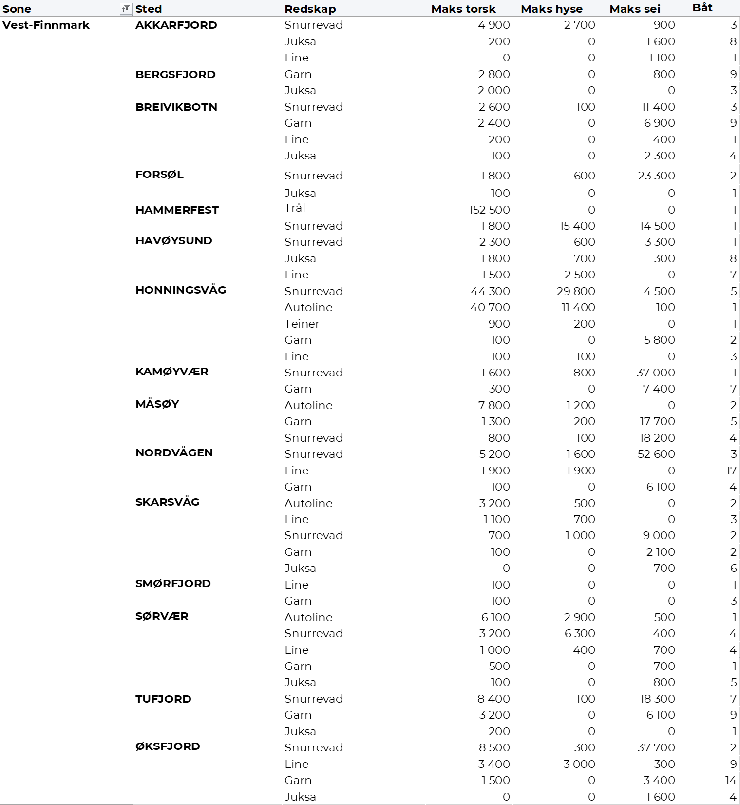

**Troms**  
Fra omsetninga fraperioden i uke 4 i 2023 har vi følgende oversikt:  
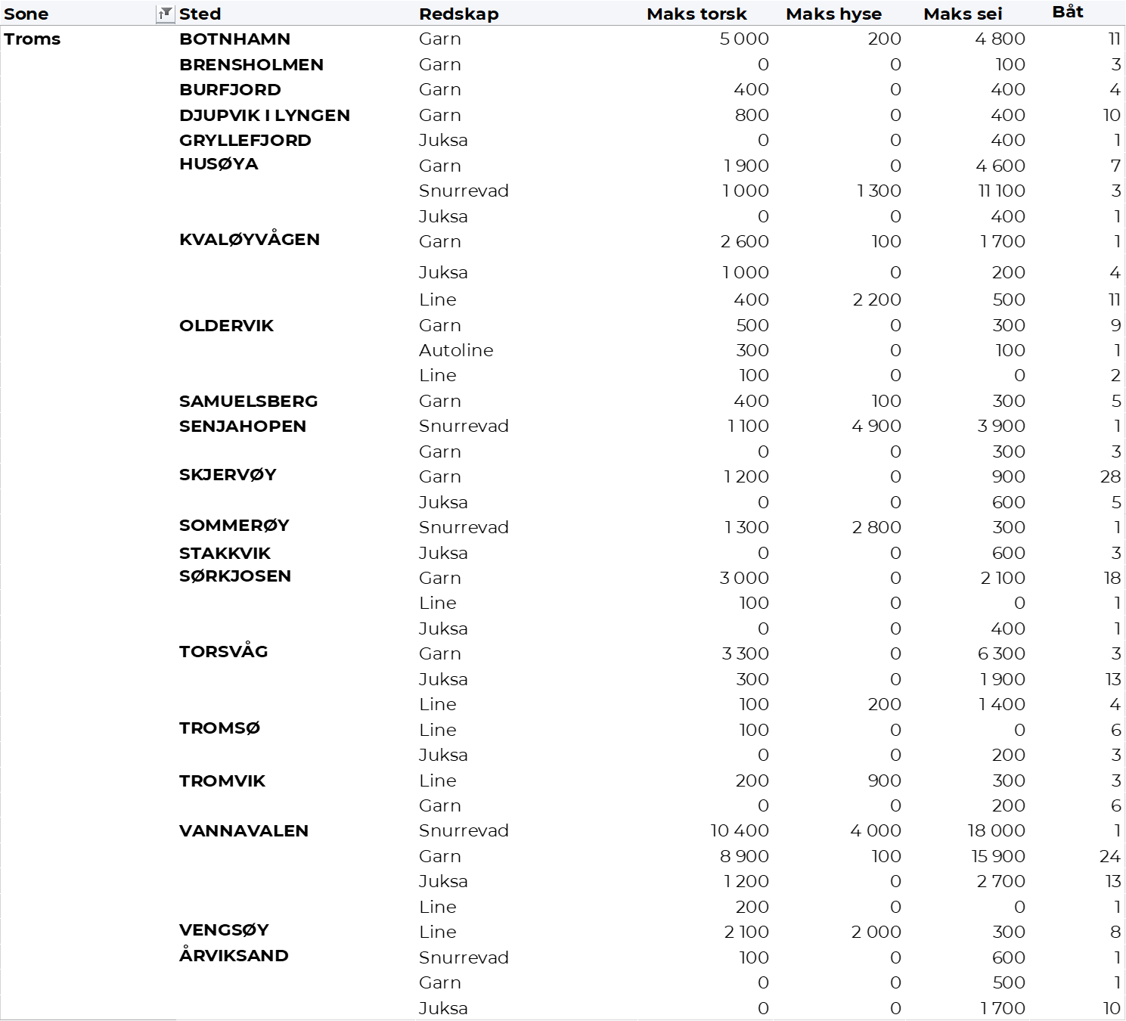  
  
**Vesterålen**  
Fra omsetninga fraperioden i uke 4 i 2023 har vi følgende oversikt:  
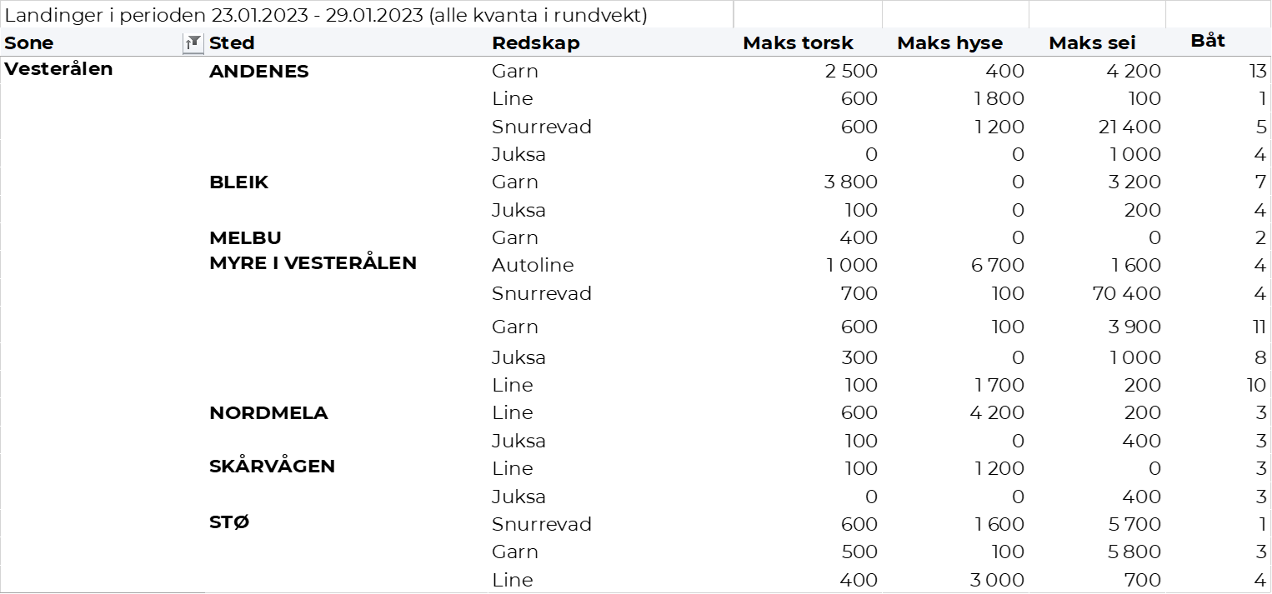

**Lofoten/Salten**  
Fra omsetninga fraperioden i uke 4 i 2023 har vi følgende oversikt:  
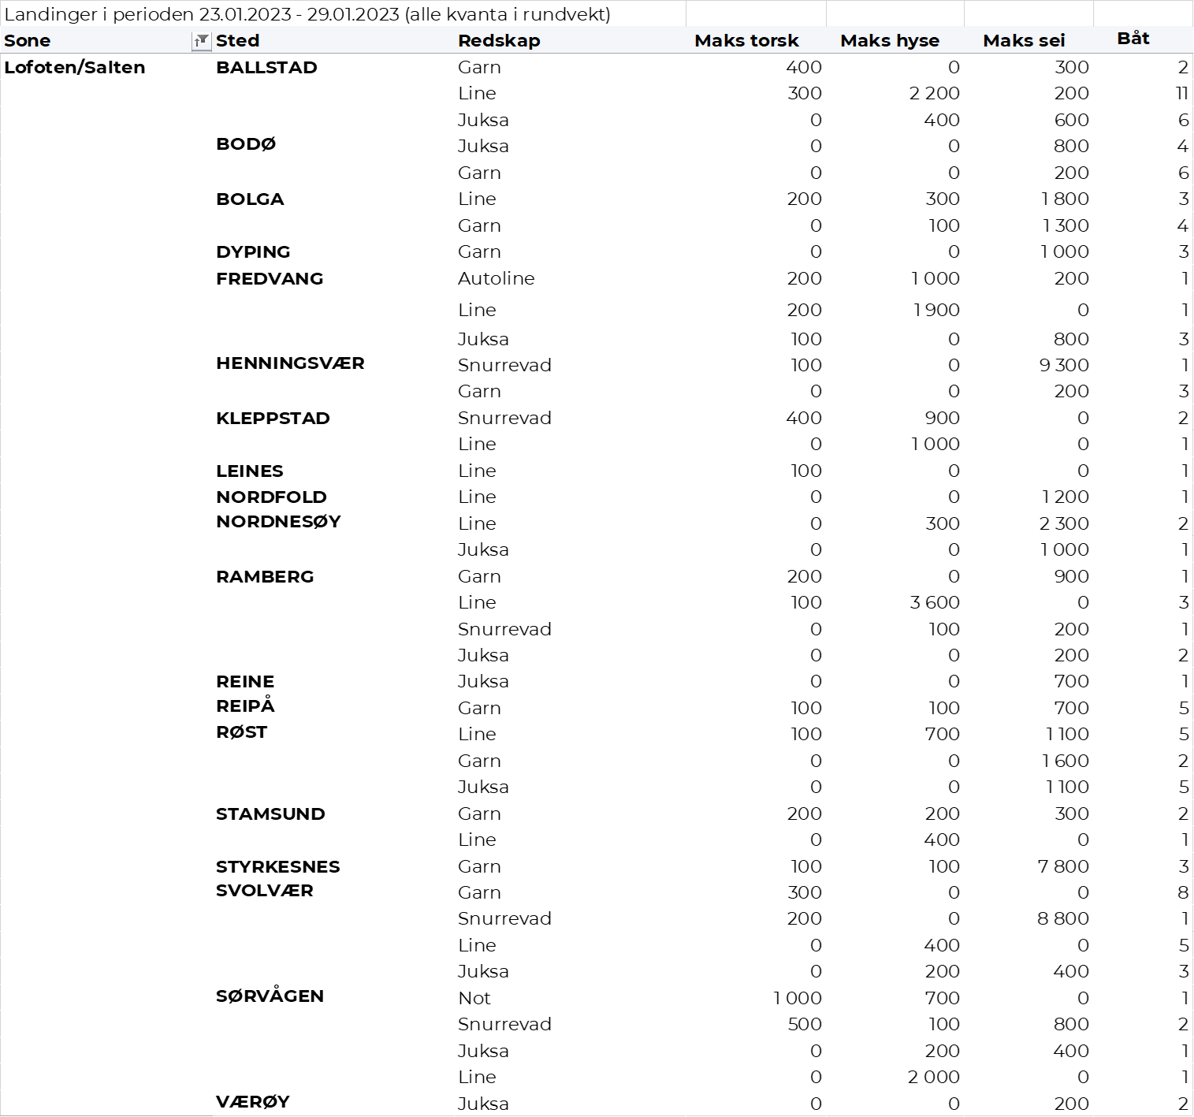

**Helgeland-Nordmøre**  
Fra omsetninga fraperioden i uke 4 i 2023 har vi følgende oversikt:  
